建筑全能耗报告书
公共建筑

工程名称 | 新建项目
工程地点 | 江苏-常州
设计编号
建设单位
设计单位
设 计 人
审 核 人
审 定 人
设计日期 | 2024年12月21日


采用软件 | 能耗计算BESI2023
软件版本 | 20220401
研发单位 | 北京绿建软件股份有限公司
正版授权码 | P80015C2E
目 录

1 建筑概况 4
2 计算依据 4
3 软件介绍 4
4 气象数据 5
4.1 气象地点 5
4.2 逐日干球温度表 5
4.3 逐月辐照量表 5
4.4 峰值工况 5
5 围护结构 6
5.1 工程材料 6
5.2 围护结构作法简要说明 6
6 围护结构概况 7
7 房间类型 7
7.1 房间表 7
7.2 作息时间表 7
8 暖通空调系统 8
8.1 系统类型 8
8.1.1 系统分区 8
8.1.2 热回收参数 8
8.2 制冷系统 8
8.2.1 多联机/单元式空调能耗 8
8.3 供暖系统 8
8.3.1 多联机/单元式热泵能耗 8
8.4 空调风机 8
8.4.1 独立新排风 8
9 照明 9
10 插座设备 9
11 排风机 9
12 生活热水 9
13 电梯 9
14 光伏发电 9
15 风力发电 10
16 计算结果 10
16.1 负荷分项统计 10
16.2 逐月负荷表 11
16.3 逐月电耗 12
16.4 全年能耗 13
17 附录 15
17.1 工作日/节假日人员逐时在室率(%) 15
17.2 工作日/节假日照明开关时间表(%) 15
17.3 工作日/节假日设备逐时使用率(%) 15
17.4 工作日/节假日空调系统运行时间表(1:开,0:关) 15

建筑概况
工程名称 | 新建项目
工程地点 | 江苏-常州
地理位置 | 北纬：31.79° | 东经：119.95°
建筑面积(m²) | 地上1064 地下0
建筑层数 | 地上4 地下0
建筑高度（m） | 地上12.0 地下0.0
建筑体积(m³) | 3193.44
建筑外表面积(m²) | 3026.72
北向角度 | 90
结构类型
外墙太阳辐射吸收系数 | 0.75
屋顶太阳辐射吸收系数 | 0.75
控温期 | 供冷期:6.14-8.31,供暖期:11.15-3.15

计算依据
1. 《绿色建筑评价标准》(GB/T50378-2019)
2. 《民用建筑绿色性能计算标准》(JGJ/T 449-2018)
3. 《建筑能效标识技术标准》(JGJ/T 288-2012)
4. 《公共建筑节能设计标准》(GB50189-2015)
5. 《民用建筑热工设计规范》(GB50176)

软件介绍
本报告内容由能耗计算BESI2023计算并输出，能耗计算BESI以CAD为平台，内置DOE2内核，可与建筑节能模型无缝对接，精准快速得到动态理想负荷，完美支持从《建筑能效标识技术标准》到《绿色建筑评价标准》要求的节能率，以及建筑全能耗的计算；软件充分考虑工程实际需求，从冷热源、输配水泵到末端风机，覆盖了常见暖通设备的能耗计算；并支持灵活的采暖供冷期、系统划分、运行策略设置等功能以及强大的结果数据分析。

气象数据

气象地点
江苏-南京, 《中国建筑热环境分析专用气象数据集》

逐日干球温度表
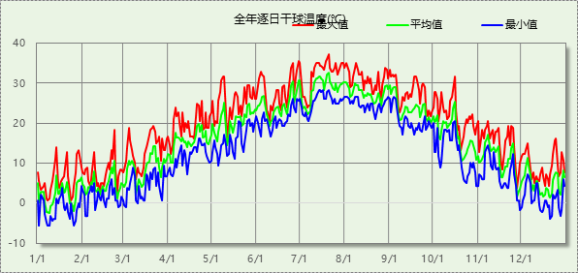

逐月辐照量表
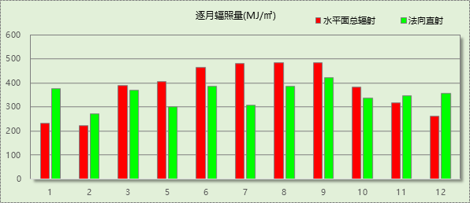

峰值工况
气象数据 | 时刻 | 干球温度(℃) | 湿球温度(℃) | 含湿量(g/kg) | 焓值(kj/kg)
最热 | 07月20日15时 | 37.2 | 27.8 | 19.7 | 88.0
最冷 | 01月02日07时 | -5.6 | -6.1 | 1.9 | -0.9

围护结构

工程材料
材料名称 | 导热系数λ | 蓄热系数S | 密度ρ | 比热容Cp | 蒸汽渗透系数u | 备注
材料名称 | W/(m.K) | W/(㎡.K) | kg/m³ | J/(kg.K) | g/(m.h.kPa) | 备注
水泥砂浆 | 0.930 | 11.370 | 1800.0 | 1050.0 | 0.0210 | 来源：《民用建筑热工设计规范》GB50176-2016
石灰砂浆 | 0.810 | 10.070 | 1600.0 | 1050.0 | 0.0443 | 来源：《民用建筑热工设计规范》GB50176-2016
钢筋混凝土 | 1.740 | 17.200 | 2500.0 | 920.0 | 0.0158 | 来源：《民用建筑热工设计规范》GB50176-2016
碎石、卵石混凝土(ρ=2300) | 1.510 | 15.360 | 2300.0 | 920.0 | 0.0173 | 来源：《民用建筑热工设计规范》GB50176-2016
挤塑聚苯乙烯泡沫塑料（带表皮） | 0.030 | 0.340 | 35.0 | 1380.0 | 0.0000 | 来源：《民用建筑热工设计规范》GB50176-2016，蒸汽渗透系数没有给出
加气混凝土、泡沫混凝土(ρ=700) | 0.180 | 3.100 | 700.0 | 1050.0 | 0.0998 | 来源：《民用建筑热工设计规范》GB50176-2016
混凝土多孔砖(190六孔砖） | 0.750 | 7.490 | 1450.0 | 709.4 | 0.0000

围护结构作法简要说明
1. 屋顶构造：屋顶构造一：（由上到下）
碎石、卵石混凝土(ρ=2300) 40mm＋挤塑聚苯乙烯泡沫塑料（带表皮） 20mm＋水泥砂浆 20mm＋加气混凝土、泡沫混凝土(ρ=700) 80mm＋钢筋混凝土 120mm＋石灰砂浆 20mm

2. 外墙构造：外墙构造一：（由外到内）
水泥砂浆 20mm＋挤塑聚苯乙烯泡沫塑料（带表皮） 20mm＋水泥砂浆 20mm＋钢筋混凝土 200mm＋石灰砂浆 20mm

3. 挑空楼板构造：挑空楼板构造一：（由上到下）
水泥砂浆 20mm＋钢筋混凝土 120mm＋水泥砂浆 20mm＋挤塑聚苯乙烯泡沫塑料（带表皮） 20mm＋水泥砂浆 20mm

4. 外窗构造：12A钢铝单框双玻窗（平均）：
传热系数3.900W/m^2.K，太阳得热系数0.652

围护结构概况

 |  |  | 设计建筑
屋顶传热系数K [W/(m²·K)] |  |  | 0.77(D:3.69)
外墙（包括非透明幕墙）传热系数K [W/(m²·K)] |  |  | 1.33(D:2.94)
屋顶透明部分传热系数  K [W/(m²·K)] |  |  | －
屋顶透明部分太阳得热系数 |  |  | －
底面接触室外的架空或外挑楼板传热系数K [W/(m²·K)] |  |  | 1.18
外窗（包括透明幕墙） | 朝向 | 立面 | 窗墙比 | 传热  系数 | 太阳得热系数
外窗（包括透明幕墙） | 南向 | 南-默认立面 | 0.01 | 3.90 | 0.65
外窗（包括透明幕墙） | 北向 | 北-默认立面 | 0.16 | 3.90 | 0.64
外窗（包括透明幕墙） | 西向 | 西-默认立面 | 0.08 | 3.90 | 0.37

房间类型

房间表
房间类型 | 空调  温度℃ | 供暖  温度℃ | 新风量 | 渗透风  换气次数 | 人员密度 | 照明功率  密度 | 电器设备  功率
整体建筑 | 26 | 20 | 30(m³/h.人) | 0(次/h) | 8(㎡/人) | 9(W/㎡) | 15(W/㎡)

作息时间表
详见附录

暖通空调系统

系统类型

系统分区
系统编号 | 系统类型 | 供冷  能效比 | 供热  能效比 | 面积(㎡) | 包含的房间
默认 | 单元式房间空调器 | 2.30 | 1.90 | 1247.94 | 所有房间

热回收参数
系统编号 | 热回收 | 供冷 |  | 供暖
系统编号 | 热回收 | 回收效率 | 启动温(焓)差 | 回收效率 | 启动温(焓)差
默认 | 无

制冷系统

多联机/单元式空调能耗
系统 | 能效比 | 耗冷量(kWh) | 耗电量(kWh)
默认 | 2.30 | 66338 | 28843

供暖系统

多联机/单元式热泵能耗
系统 | 能效比 | 耗热量(kWh) | 耗电量(kWh)
默认 | 1.90 | 79153 | 41660

空调风机

独立新排风
系统编号 | 新风量  (m³/h) | 单位风量耗功率  W/(m³/h) | 风机功率(W) | 运行时长(h) | 新风电耗(kWh)
默认 | 4960 | 0.24 | 1191 | 1668 | 1986
合计 |  |  |  |  | 1986

系统编号 | 排风量  (m³/h) | 排风比 | 单位风量耗功率W/(m³/h) | 风机功率(W) | 运行时长(h) | 排风电耗  (kWh)
默认 | 3968 | 0.8 | 0.24 | 952 | 1668 | 1589
合计 |  |  |  |  |  | 1589

照明
房间类型 | 单位面积电耗  (kWh/㎡) | 房间个数 | 房间合计面积  (㎡) | 合计电耗  (kWh)
整体建筑 | 15.12 | 18 | 1323 | 20000
总计 |  |  |  | 20000

插座设备
房间类型 | 单位面积电耗  (kWh/㎡) | 房间个数 | 房间合计面积  (㎡) | 合计电耗  (kWh)
整体建筑 | 35.25 | 18 | 1323 | 46628
总计 |  |  |  | 46628

排风机
额定功率  (kW) | 台数 | 使用系数 | 运行时间  (h/天) | 年运行天数 | 全年电耗  (kWh)
5 | 10 | 0.8 | 5 | 365 | 73000
总计 |  |  |  |  | 73000
注：此类风机指非空调区域排风机

生活热水
分区 |  | 用水定额  (L/人·d) |  | 热水温差(℃) |  |  | 供应人数 |  |  | 年使用天数 |  |  |  | 所需热量  (kWh/a)
办公 |  | 10 |  | 45 |  |  | 100 |  |  | 365 |  |  |  | 18778
总计 |  |  |  |  |  |  |  |  |  |  |  |  |  | 18778
太阳能板 | 集热器面积(㎡) |  | 日均辐照量(kj/(㎡·d) |  |  | 年利用天数 |  |  | 集热器  效率 |  |  | 热损失  系数 | 太阳能供热(kWh/a)
1 | 100 |  | 16340 |  |  | 256 |  |  | 0.45 |  |  | 0.15 | 44445
总计 |  |  |  |  |  |  |  |  |  |  |  |  | 44445
热水设备 |  |  |  |  | 能源 |  |  | 效率 |  |  | 耗气量(m3) |  |  |  | 耗电量(kWh/a)
锅炉 |  |  |  |  | 电 |  |  | 0.9 |  |  | 0 |  |  |  | 0

电梯
无

光伏发电
日照辐照量(kJ/㎡.天)：16340，年运行天数：365
光伏板面积  (㎡) | 单位面积  发电参数 | 光伏系统效率 | 光伏电池性能衰减修正系数 | 全年供电  (kWh)
100 | 0.4 | 0.8 | 0.9 | 47713
总计 |  |  |  | 47713

风力发电
无

计算结果

负荷分项统计
分类 | 围护传热 | 室内得热 | 窗日射 | 新风/渗透 | 热回收 | 合计
供暖需求(kWh/㎡) | -74.50 | 22.98 | 0.78 | -23.61 | 0.00 | -74.36
供冷需求(kWh/㎡) | 14.74 | 20.30 | 0.91 | 26.38 | 0.00 | 62.32
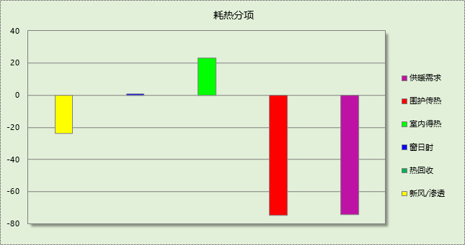

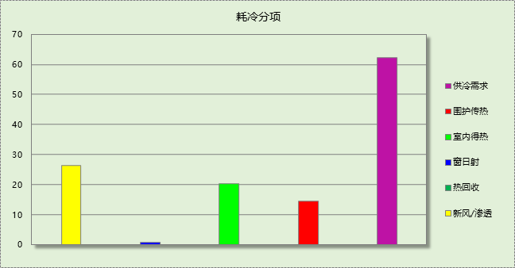

逐月负荷表
月份 | 供暖需求  (kWh) | 供冷需求  (kWh) | 热负荷  峰值(kW) | 热负荷  峰值时刻 | 冷负荷  峰值(kW) | 冷负荷  峰值时刻
1月 | 26704 | 0 | 243.952 | 01月02日07时 | 0.000 | --
2月 | 17680 | 0 | 242.306 | 02月14日07时 | 0.000 | --
3月 | 8314 | 0 | 166.657 | 03月11日07时 | 0.000 | --
4月 | 0 | 0 | 0.000 | -- | 0.000 | --
5月 | 0 | 0 | 0.000 | -- | 0.000 | --
6月 | 0 | 9249 | 0.000 | -- | 124.528 | 06月25日08时
7月 | 0 | 30283 | 0.000 | -- | 171.484 | 07月15日07时
8月 | 0 | 26806 | 0.000 | -- | 144.521 | 08月08日09时
9月 | 0 | 0 | 0.000 | -- | 0.000 | --
10月 | 0 | 0 | 0.000 | -- | 0.000 | --
11月 | 6424 | 0 | 137.273 | 11月18日07时 | 0.000 | --
12月 | 20031 | 0 | 185.800 | 12月16日07时 | 0.000 | --
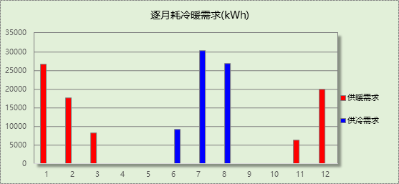

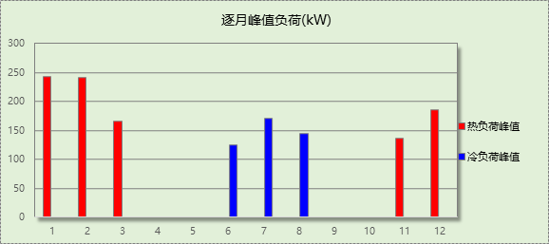

逐月电耗
注:供冷供暖为冷热源及输配水泵电耗，热水为扣减太阳能后电耗，所有数据单位kWh/㎡。
月 | 供冷 | 供暖 | 空调风机 | 照明 | 插座设备 | 排风机 | 电梯 | 热水
1 | 0.00 | 13.20 | 0.00 | 1.65 | 3.85 | 68.58 | 0.00 | 0.00
2 | 0.00 | 8.74 | 0.53 | 1.28 | 2.98 | 68.58 | 0.00 | 0.00
3 | 0.00 | 4.11 | 0.41 | 1.58 | 3.68 | 68.58 | 0.00 | 0.00
4 | 0.00 | 0.00 | 0.27 | 1.58 | 3.68 | 68.58 | 0.00 | 0.00
5 | 0.00 | 0.00 | 0.00 | 1.65 | 3.85 | 68.58 | 0.00 | 0.00
6 | 3.78 | 0.00 | 0.00 | 1.43 | 3.33 | 68.58 | 0.00 | 0.00
7 | 12.37 | 0.00 | 0.27 | 1.73 | 4.03 | 68.58 | 0.00 | 0.00
8 | 10.95 | 0.00 | 0.56 | 1.65 | 3.85 | 68.58 | 0.00 | 0.00
9 | 0.00 | 0.00 | 0.53 | 1.50 | 3.50 | 68.58 | 0.00 | 0.00
10 | 0.00 | 0.00 | 0.00 | 1.50 | 3.50 | 68.58 | 0.00 | 0.00
11 | 0.00 | 3.18 | 0.00 | 1.58 | 3.68 | 68.58 | 0.00 | 0.00
12 | 0.00 | 9.90 | 0.27 | 1.65 | 3.85 | 68.58 | 0.00 | 0.00
合计 | 27.10 | 39.14 | 2.83 | 18.79 | 43.80 | 68.58 | 0.00 | 0.00

全年能耗
能耗分类 | 能耗子类 | 设计建筑  (kWh/㎡) | 备注
建筑负荷 | 耗冷量 | 62.32
建筑负荷 | 耗热量 | 74.36
建筑负荷 | 冷热合计 | 136.68
热回收 | 供冷 | 0.00
热回收 | 供暖 | 0.00
热回收 | 冷热合计 | 0.00
供冷电耗  (Ec) | 中央冷源 | 0.00
供冷电耗  (Ec) | 冷却水泵 | 0.00
供冷电耗  (Ec) | 冷冻水泵 | 0.00
供冷电耗  (Ec) | 冷却塔 | 0.00
供冷电耗  (Ec) | 多联机/单元式空调 | 27.10
供冷电耗  (Ec) | 供冷合计 | 27.10
供暖电耗  (Eh) | 中央热源 | 0.00
供暖电耗  (Eh) | 供暖水泵 | 0.00
供暖电耗  (Eh) | 热源侧水泵 | 0.00
供暖电耗  (Eh) | 多联机/单元式热泵 | 39.14
供暖电耗  (Eh) | 供暖合计 | 39.14
空调风机电耗  (Ef) | 新排风 | 3.36
空调风机电耗  (Ef) | 风机盘管 | 0.00
空调风机电耗  (Ef) | 多联机室内机 | 0.00
空调风机电耗  (Ef) | 全空气系统 | 0.00
空调风机电耗  (Ef) | 风机合计 | 3.36
照明电耗 |  | 18.79
插座设备电耗 |  | 43.80
其他电耗(Eo) | 电梯 | 0.00
其他电耗(Eo) | 独立排风机 | 68.58
其他电耗(Eo) | 生活热水 | 0.00 | 扣减了太阳能热水
其他电耗(Eo) | 其他合计 | 68.58
可再生能源  (Er) | 太阳能热水(Es) | 17.64
可再生能源  (Er) | 光伏发电(Ep) | 44.82
可再生能源  (Er) | 风力发电(Ew) | 0.00
可再生能源  (Er) | 合计 | 62.46
建筑总能耗(E1)：电耗(kWh/㎡) |  | 155.94 | E1=Ec+Eh+Ef+Eo-Er

能耗分项 | 需求量(kWh/㎡) | 可再生能源利用 | 利用量(热量) (kWh/㎡)
耗冷量Qc | 62.32
耗热量Qh | 74.36 | 地源\空气源热泵EPh | 0.00
生活热水耗热量Qw | 17.64 | 太阳能\空气源热泵 | 17.64
照明能耗Ql | 55.00 | 光伏发电Er | 131.18
电梯能耗Qe | 0.00 | 风力发电Ew | 0.00
合计 | 209.32 |  | 148.82
可再生能源利用率 | 71%

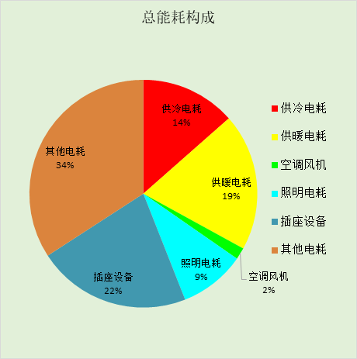

附录

工作日/节假日人员逐时在室率(%)

房间类型 | 1 | 2 | 3 | 4 | 5 | 6 | 7 | 8 | 9 | 10 | 11 | 12 | 13 | 14 | 15 | 16 | 17 | 18 | 19 | 20 | 21 | 22 | 23 | 24
整体建筑 | 0 | 0 | 0 | 0 | 0 | 0 | 10 | 50 | 100 | 100 | 100 | 30 | 100 | 100 | 100 | 100 | 50 | 20 | 10 | 0 | 0 | 0 | 0 | 0
整体建筑 | 0 | 0 | 0 | 0 | 0 | 0 | 0 | 20 | 45 | 0 | 0 | 0 | 0 | 0 | 0 | 0 | 0 | 0 | 0 | 0 | 0 | 0 | 0 | 0

注：上行：工作日；下行：节假日

工作日/节假日照明开关时间表(%)

房间类型 | 1 | 2 | 3 | 4 | 5 | 6 | 7 | 8 | 9 | 10 | 11 | 12 | 13 | 14 | 15 | 16 | 17 | 18 | 19 | 20 | 21 | 22 | 23 | 24
整体建筑 | 10 | 10 | 10 | 10 | 10 | 10 | 10 | 36 | 62 | 56 | 54 | 43 | 53 | 55 | 58 | 67 | 40 | 18 | 10 | 10 | 10 | 10 | 10 | 10
整体建筑 | 0 | 0 | 0 | 0 | 0 | 0 | 0 | 0 | 0 | 0 | 0 | 0 | 0 | 0 | 0 | 0 | 0 | 0 | 0 | 0 | 0 | 0 | 0 | 0

注：上行：工作日；下行：节假日

工作日/节假日设备逐时使用率(%)

房间类型 | 1 | 2 | 3 | 4 | 5 | 6 | 7 | 8 | 9 | 10 | 11 | 12 | 13 | 14 | 15 | 16 | 17 | 18 | 19 | 20 | 21 | 22 | 23 | 24
整体建筑 | 0 | 0 | 0 | 0 | 0 | 0 | 10 | 50 | 100 | 100 | 100 | 100 | 100 | 100 | 100 | 100 | 50 | 20 | 10 | 0 | 0 | 0 | 0 | 0
整体建筑 | 0 | 0 | 0 | 0 | 0 | 0 | 0 | 0 | 0 | 0 | 0 | 0 | 0 | 0 | 0 | 0 | 0 | 0 | 0 | 0 | 0 | 0 | 0 | 0

注：上行：工作日；下行：节假日

工作日/节假日空调系统运行时间表(1:开,0:关)
采暖期：
系统编号 | 1 | 2 | 3 | 4 | 5 | 6 | 7 | 8 | 9 | 10 | 11 | 12 | 13 | 14 | 15 | 16 | 17 | 18 | 19 | 20 | 21 | 22 | 23 | 24
默认 | 0 | 0 | 0 | 0 | 0 | 0 | 1 | 1 | 1 | 1 | 1 | 1 | 1 | 1 | 1 | 1 | 1 | 1 | 0 | 0 | 0 | 0 | 0 | 0
默认 | 0 | 0 | 0 | 0 | 0 | 0 | 0 | 0 | 0 | 0 | 0 | 0 | 0 | 0 | 0 | 0 | 0 | 0 | 0 | 0 | 0 | 0 | 0 | 0
供冷期：

系统编号 | 1 | 2 | 3 | 4 | 5 | 6 | 7 | 8 | 9 | 10 | 11 | 12 | 13 | 14 | 15 | 16 | 17 | 18 | 19 | 20 | 21 | 22 | 23 | 24
默认 | 0 | 0 | 0 | 0 | 0 | 0 | 1 | 1 | 1 | 1 | 1 | 1 | 1 | 1 | 1 | 1 | 1 | 1 | 0 | 0 | 0 | 0 | 0 | 0
默认 | 0 | 0 | 0 | 0 | 0 | 0 | 0 | 0 | 0 | 0 | 0 | 0 | 0 | 0 | 0 | 0 | 0 | 0 | 0 | 0 | 0 | 0 | 0 | 0

注：上行：工作日；下行：节假日

